CHEATSHEET github

1. Open file explorer en ga naar de plek waar je een nieuwe map wilt maken.
2. 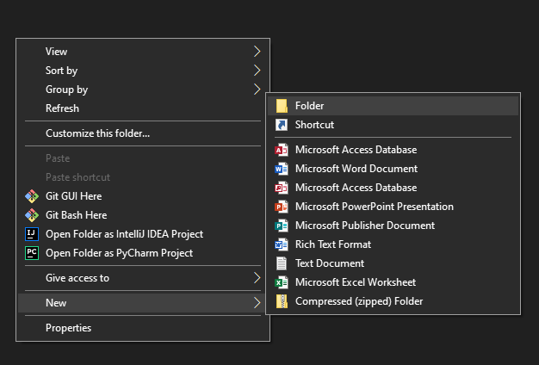Maak met de linkermuisknop een map aan en geef hem een naam.
3. Open de map.



1. Klik op de balk waar de naam van de map staat.

1. Type "cmd"
2. Open je webbrowser en ga naar <https://www.github.com>
3. Ga naar je eigen profiel.
4. Klik op repositories.
5. A picture containing text, sign, dark

   Description automatically generatedKlik nieuw en geef de repository een naam en beschrijving.
6. Open cmd die je net hebt gemaakt.

1. A picture containing text

   Description automatically generatedType deze commands uit
2. Check op github of het gewerkt heeft